CAI VILLASANTA Sez. A.Oggioni

Domenica 8 Ottobre 2017
ESCURSIONE:La VIA dei TERRAZZAMENTI + PIZZOCCHERATA
Da Tirano a Teglio – Versante Retico Valtellina (SO)
Percorso escursionistico: Tirano 450mt.- Chiesa di Santa Perpetua (sec.XII) – Maranta - Villa di Tirano 430mt. – Bianzone - La Gatta - Teglio Asino 650mt.- Teglio 850mt.
Dislivello: 600mt. (alcuni sali scendi) per una lunghezza di 12 km. circa
Difficoltà: E/Escursionistico – Facile
Tempo totale: 4.00 ore circa - dobbiamo arrivare a Teglio per le ore 13.30
Segnaletica: presente
Note: ore 14.00 – Pranzo (cucina tipica locale) ci recheremo in autobus al ristorante “Da Silvio “ Fancoli a Castionetto di Chiuro - SO
Percorso turistico: Per coloro che non vengono a fare l’escursione l’autobus ripartirà da Tirano alle ore 11.30 per recarsi a Teglio , luogo di ritrovo con gli escursionisti. Il tempo rimane a disposizione per visitare prima Tirano e poi Teglio.

La Via dei Terrazzamenti è il percorso ciclopedonale lungo 70 km che collega Morbegno a Tirano, la Bassa e la Media Valle, ad una quota compresa tra i 300 e i 700mt. sulla mezza costa retica, la zona più tipica del paesaggio valtellinese, che si caratterizza per la presenza dei terrazzamenti coltivati a vite e di un patrimonio culturale di valore con chiese, che racchiudono opere d’arte d’interesse (soprattutto intaglio ligneo e affreschi rinascimentali e barocchi). La Via dei Terrazzamenti attraversa le aree terrazzate toccando chiese, siti preistorici, cantine rurali, agriturismi, antichi borghi. È fruibile a piedi o in bicicletta, sia integralmente sia per tratti tra loro collegati con mezzi pubblici. Lungo la via dei terrazzamenti sono state realizzate 40 aree di sosta attrezzate di panchine e porta biciclette, localizzate in luoghi suggestivi immersi nei terrazzi vitati. Le aree sono dotate di cartelli che offrono informazioni aggiornate e qualificate sui beni storici artistici di pregio limitrofi e facilmente raggiungibili a piedi dai fruitori del sentiero.
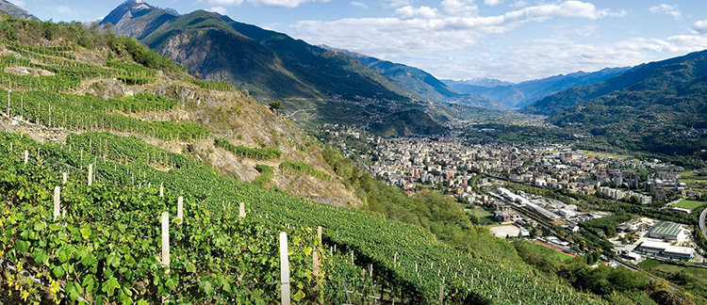
Partenza per il rientro a Villasanta : ore 16.30

